2018 m. 26–29 sav. (2018 m. birželio 25–liepos 22 d.)

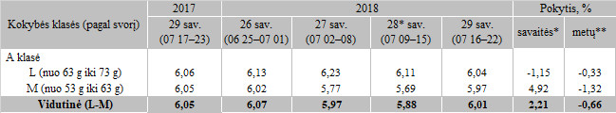

\*lyginant 2018 m. 29 savaitę su 2018 m. 28 savaite

\*\*lyginant 2018 m. 29 savaitę su 2017 m. 29 savaite

\*\*\*patikslinti duomenys

Pastaba: vidutinės kainos skaičiuojamos svertiniu būdu